护签系统功能简要说明

护签首页
- 菜单路径：登陆系统直接显示
- 功能描述：具有护签普通用户角色的人员可以通过首页了解团组信息、护照信息以及签证的办理信息。
- 系统展示：
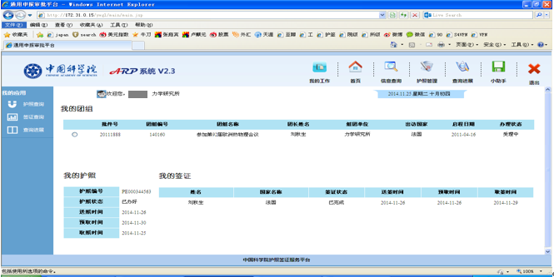

小助手
- 菜单路径：首页导航条右上方
- 功能描述：用户可以通过小助手了解护照签证的办理流程以及系统功能。
- 系统展示：
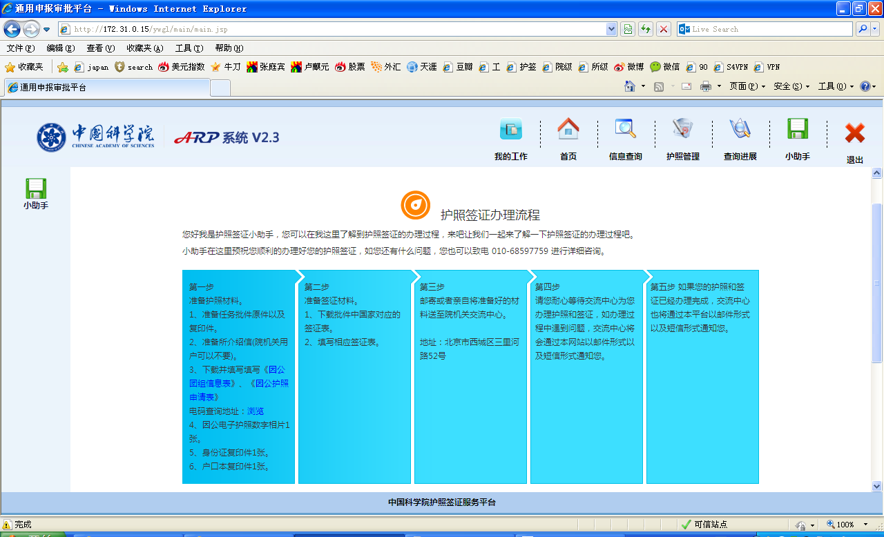

课题组人员授权
- 菜单路径：课题组人员授权
- 功能描述：所级国际合作主管以及合作主管部门负责人可以通过此功能将某一个课题组中的相关人员授权指定的课题组办理人（例如：课题组秘书），被授权的人员能够对授权人的护照、团组信息以及团组护照\签证办理进展情况进行管理和查看的权限。
- 系统展示：
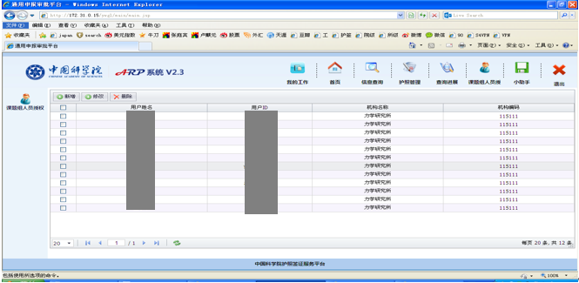

查询进展
- 菜单路径：查询进展
- 功能描述：用户能够查看到本人所属团组的护照\签证办理进展信息。所级秘书能够查看被授权人员的出访团组护照\签证的进展信息。所级国际合作主管以及合作主管部门负责人能够查看本所所有出访团组护照\签证办理的进展信息。
- 系统展示：
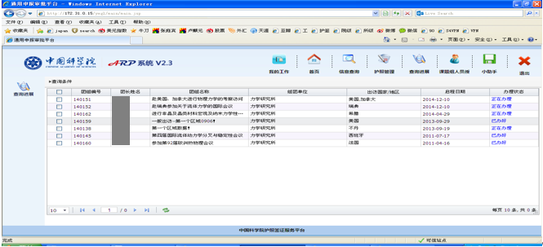

护照查询
- 菜单路径：信息查询护照查询
- 功能描述：所级普通用户能够查看到本人的护照信息。所级秘书能够查看被授权的所有人员的护照信息。所级国际合作主管以及合作主管部门负责人能够查看到本所所有人员的护照信息。
- 系统展示：
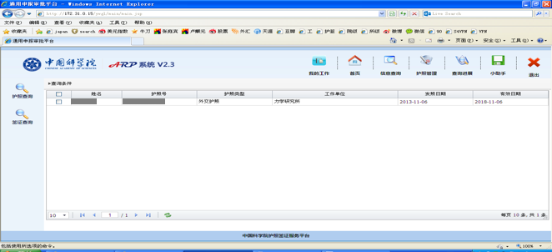

签证查询
- 菜单路径：信息查询签证查询
- 功能描述：所级普通用户以能够查看到本人的签证信息。所级秘书能够查看被授权的所有人员的签证信息。所级国际合作主管以及合作主管部门负责人能够查看到本所所有人员的签证信息。
- 系统展示：
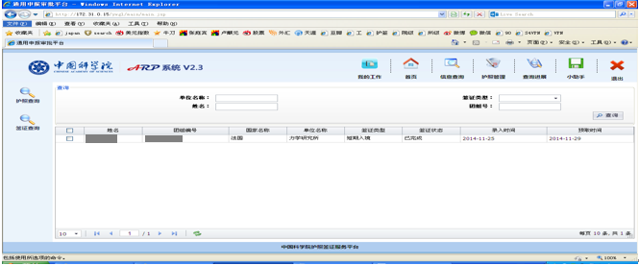

护照注销
- 菜单路径：护照管理护照注销
- 功能描述：所级普通用户可以在此功能中填写本人的护照注销申请。所秘书能够在此功能中填写被授权的所有人员的护照注销申请。国际合作主管以及合作主管部门负责人能够在此功能中填写本所所有人的护照注销申请。
- 系统展示：
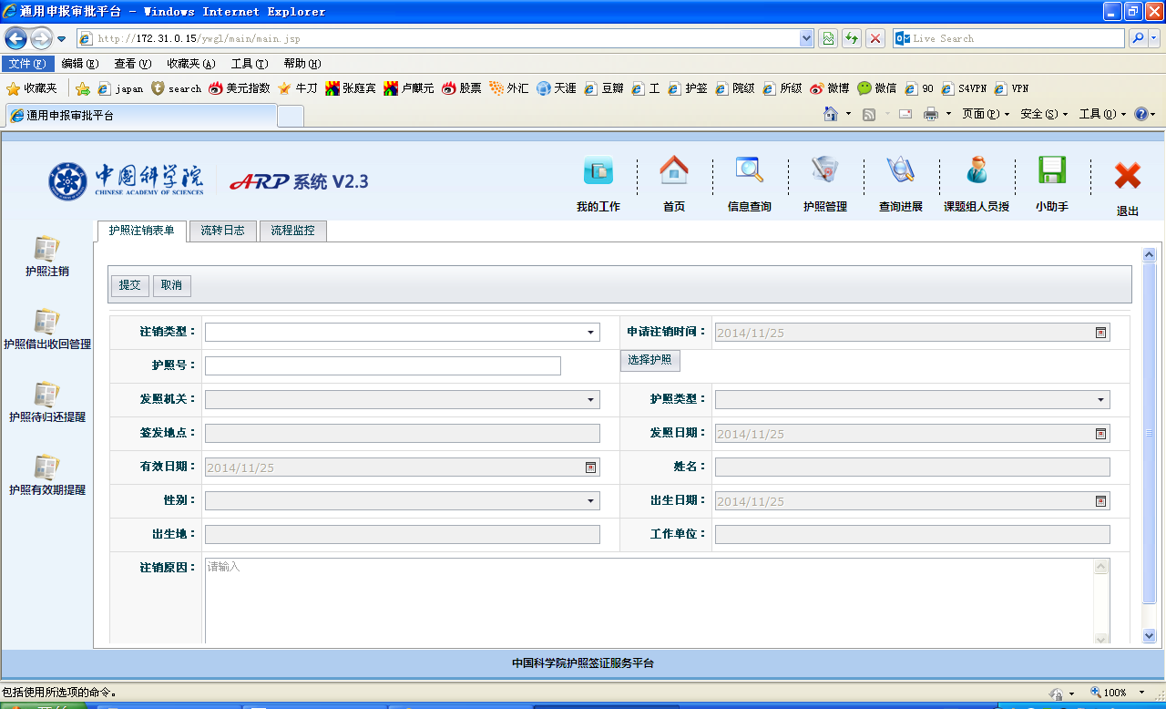

护照借出回收管理
- 菜单路径：护照管理护照借出回收管理
- 功能描述：国际合作主管以及合作主管部门负责人可以在此功能中对护照的借出\收回等管理业务进行操作。
- 系统展示：
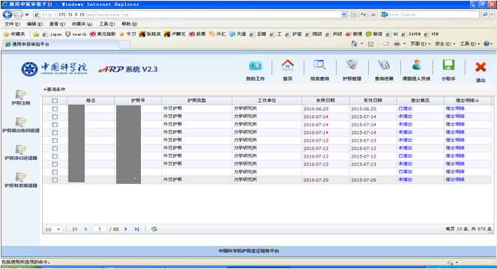

护照待归还提醒
- 菜单路径：护照管理护照待归还提醒
- 功能描述：国际合作主管以及合作主管部门负责人可以在此功能中对借出护照的出国人员进行提醒，提醒方式包括邮件提醒、短信提醒。
- 系统展示：
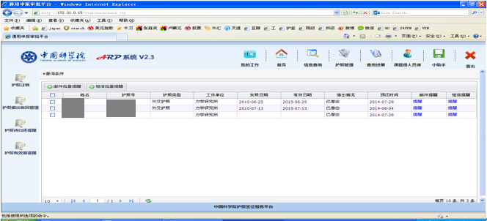

护照有效期提醒
- 菜单路径：护照管理护照有效期提醒
- 功能描述：国际合作主管以及合作主管部门负责人能够在此功能中对即将到期的护照的所属人进行提醒，提醒方式包括邮件提醒、短信提醒。
- 系统展示：
